姓名：班级：学号：

苏教版语文二年级期中复习试卷

|  |  |  |  |  |  |  |  |  |  |
| --- | --- | --- | --- | --- | --- | --- | --- | --- | --- |
| 题号 | 一 | 二 | 三 | 四 | 五 | 六 | 七 | 八 | 总分 |
| 分数 |  |  |  |  |  |  |  |  |  |

1. 看拼音写汉字。

yúgēyànhuǒyíwàngwúbiān

běijīngtiàoyuèsìmiànbāfāng

nánwángxiāochúlǜsèlínjū

bǐjiàoxiǎoyuànróng yì yánjiū

ánū

1. 给偏旁写汉字，妙猜新字。

佥（）石（）方（）

页（）不（）艮（）

首（）曷（）夋（）

1. 擦亮眼睛，识字组词。

疲（）挂（）眨（）

披（）洼（）泛（）

验（）已（）忘（）

捡（）己（）往（）

坏（）吸（）检（）

怀（）级（）验（）

1. **正确填词。**

两（）白鹅四（）树叶三（）花

三（）飞机一（）青蛙一（）书

（）月如梭（）阴似箭寒（）暑往

（）移物换秋色（）人雁过留（）

天朗（）清（）吹草动（）过天晴

**五、写出正确的反义词。**

凉 ------（）早 ------（）欢乐 ------（）

成功------（）美丽 ------（）夜晚 ------（）

上游 ------（）容易 ------（）我 ------（）

温暖 ------（）忙 ------（）长 ------（）

**六、选择正确答案放入（ ）中。**

1、座坐

（1）青蛙（）在湖边，很想看看大海。

（2）苍鹰对青蛙说：“只要登上前面那（）山，就能看到大海了。”

2、抬台

（1）青蛙（）头看了看高山，吸了口气。

（2）在庆“六一”晚会上，同学们争着上（）表演节目。  
3、连续继续

（1）春雨绵绵，已经（）下了好几天了。

（2）战士们休息片刻，又（）往前赶路。

4、保护爱护

（1）我们要（）视力。

（2）我们应该（）花草树木。

2、考察观察

（1）达尔文经常到野外（）。

（2）我们要仔细（）身边的事务。  
**七、正确连成句。**

1、老师跟同学们游玩郊外去

2、粗心的小画家宁宁一个是

3、礼花北京五颜六色的夜空的映亮了

4、今天了教我们老师古诗一首

5、教室讲故事老师在小朋友给里

6、知道鸡耳朵有你吗

7、的我奶奶画家是

**八、正确排成一段通顺的话。**

1.（）小蜜蜂飞到拖拉机跟前，说：“铁牛大哥，你每天从早忙到晚，辛苦了！”

（）早上，小蜜蜂出来采蜜，看见一只公鸡在路上找虫子吃。

（）公鸡回答说：“我不辛苦，铁牛大哥才辛苦呢！”

（）铁牛回答说：“我不辛苦，人们为创造美好生活日夜工作，那才辛苦呢。”

（）小蜜蜂说：“公鸡大哥，你每天早上叫我们早起，辛苦了。”

2.（）可怜的是那些翅膀小的昆虫，能飞起来却顶不住大风，很容易被刮到海里去，便逐渐消失了。

（）原来，岛上经常刮大风，那些没有翅膀的昆虫，因为不会飞，救你不大可能被风刮到海里淹死

（）而那些翅膀特别大的，因为能顶住大风，也生存了下来。

（）达尔文捉来许多昆虫，反复观察比较，终于找到了答案

**九、公平判对错。**

1.法国有位著名的科学家叫达尔文。（）

2.“存”字是半包围结构。（）

3.“邻”“您”这两个音节中，应查的大写字母相同（）

4.“千里之行，始于足下”的意思是走千里远的路程（chéng）开始于迈（mài）步（）

5.“背包”中的“背”字的读音是“bēi”（）

6.“狂”字是左右结构，部首是“王”，读音是“kuán”（）

7.苹果、梨子、石榴、西瓜都是属于水果，是同一类的词语。（）

8.汇款单上的金额要用大写书写。（）

**十、语文重读**

1.天安门广场早已（），（）的人们还是像潮水一般涌来，人们（）着，（）着，一次又一次地将满把的（）抛向天空。

2.乡下孩子，生在（）下，长在（）里。

3.就这样，青蛙跟着松鼠（）地往上跳，累了在（）歇一会儿，渴了喝点（）。不知不觉，它们已经跳完了（），（）。

4.小鹰只好鼓起劲，跟着老鹰拼命（）。飞呀，飞呀，（）看不见了，（）也变得矮小了。  
5.狼（）地说：“就算这样吧，你总是个（）！我听说，去年你（）在背地里骂我，是不是？”

6.乌鸦听了狐狸的话，（），就（）了起来。“哇……”她刚一开口，肉就（）了下来。

**十一、阅读练一练**

秋姑姑的集合哨

秋姑姑一吹集合哨，水果娃娃们都赶过来了。你看：

香蕉划着玩玩的小船来了。

柿子和橘子提着红红的灯笼来了。

石榴大大方方地一路跑一路笑，爬到终点还咧着嘴呢。

苹果却是害羞的小姑娘，跑得全身发热，红着脸儿，不吭声

而梨子，一定是赶夜路来的，身上涂满了月亮的金黄。

有这么多可爱的水果娃娃，秋姑姑真高兴。她不管走到哪里，空气都是香香的，甜甜的。

1. 一吹集合哨，水果娃娃都赶来了。

A.春姑娘 B.夏阿姨 C.秋姑姑 D.冬爷爷

2、和提着红红的灯笼来了。

跑得全身发热，红着脸儿，不吭声，身上涂满了月亮的金黄。

A.苹果 B.柿子 C.橘子 D.梨子

3、把文中的水果娃娃卸载下面的横线上

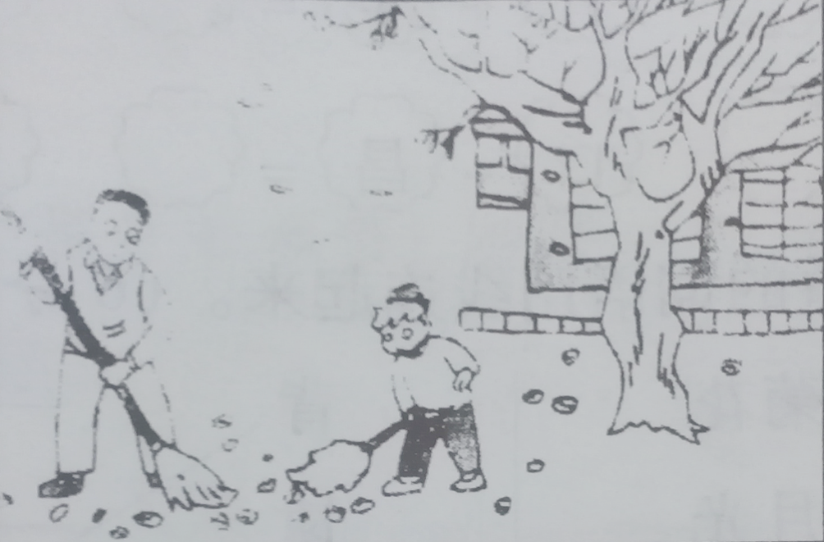**十二、看图写话**

扫落叶

## 参考答案

1. 渔歌 焰火 一望无边 北京 跳跃 四面八方 难忘 消除 绿色 邻居 比较 校园 容易 研究
2. 扌捡到扌 拓展 亻 仿写 石 硕士 土 坏人 足 跟着

辶道理 口 喝水 亻俊俏

1. 疲惫 披衣 挂面 低洼 眨眉 泛水 检验 捡拾 已经 自己 忘记 往事 坏人 情怀 吸入 等级 检查 验证
2. 只 片 朵 架 群 本 日 光 来 星 宜 痕 气 风 雨
3. 热 晚 悲伤 失败 丑陋 早上 下游 复杂 你 寒冷 闲 短
4. 坐 座 抬 台 连续 继续 保护 爱护 考察 观察
5. 同学们跟老师去郊外游玩
6. 宁宁是一个粗心的小画家
7. 五颜六色的礼花映亮了北京的夜空。
8. 今天老师教了我们一首古诗
9. 老师在教室里给小朋友讲故事
10. 你知道鸡有耳朵吗？
11. 我奶奶是画家

八、413524231

九、×√×√√×√√

十、1.人山人海 四面八方 欢呼 跳跃 鲜花

2.阳光 旷野

3.一级一级 草丛中 泉水 台阶 到达了山顶

4.向上飞 大树 大山

5.气冲冲 坏家伙 经常

6.非常得意 唱了起来 掉

十一、

1. C 2.B C A D3.香蕉 柿子 橘子 石榴 苹果 梨子